Mapa mudo de Galicia

En este tutorial aprenderemos a hacer un mapa mudo encajable de Galicia.
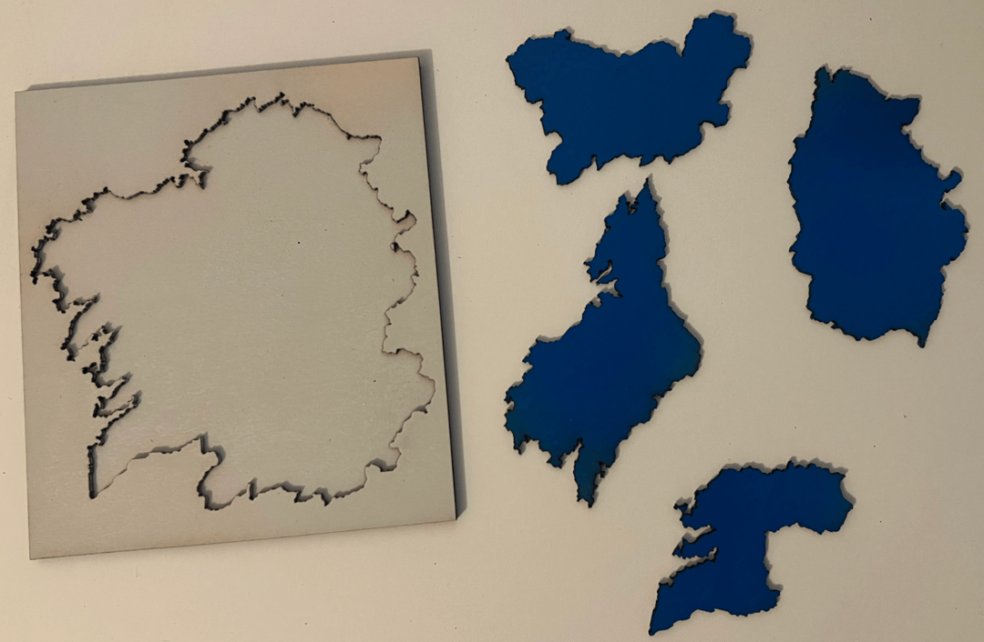
- En primer lugar, descargaremos el mapa en formato SVG de upload.wikimedia.org.

Mapa_mudo_Galicia.svg75.0KB

- Lo incluimos en Inkscape. 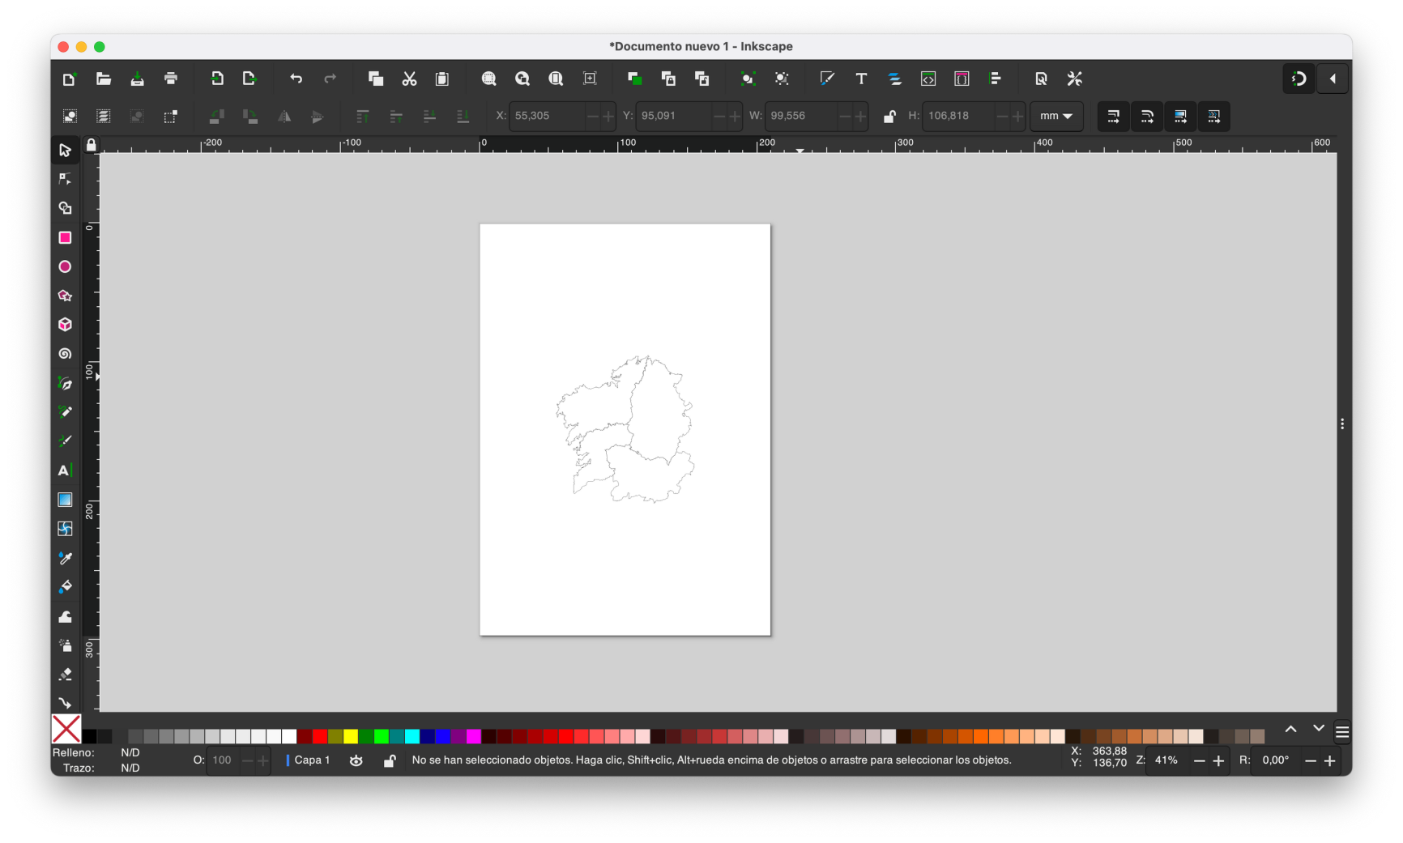

- Le añadimos contorno en negro y le quitamos el relleno.
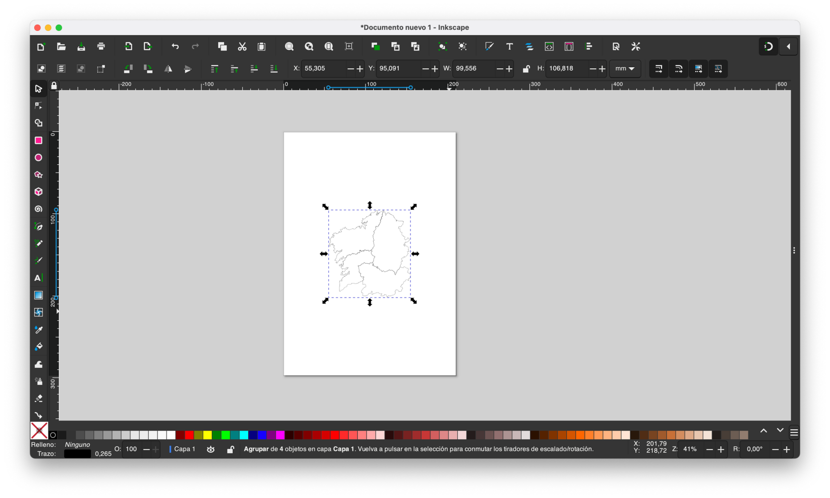
- Con la herramienta rectángulo, añadimos uno alrededor del mismo, que hará de caja contenedora.
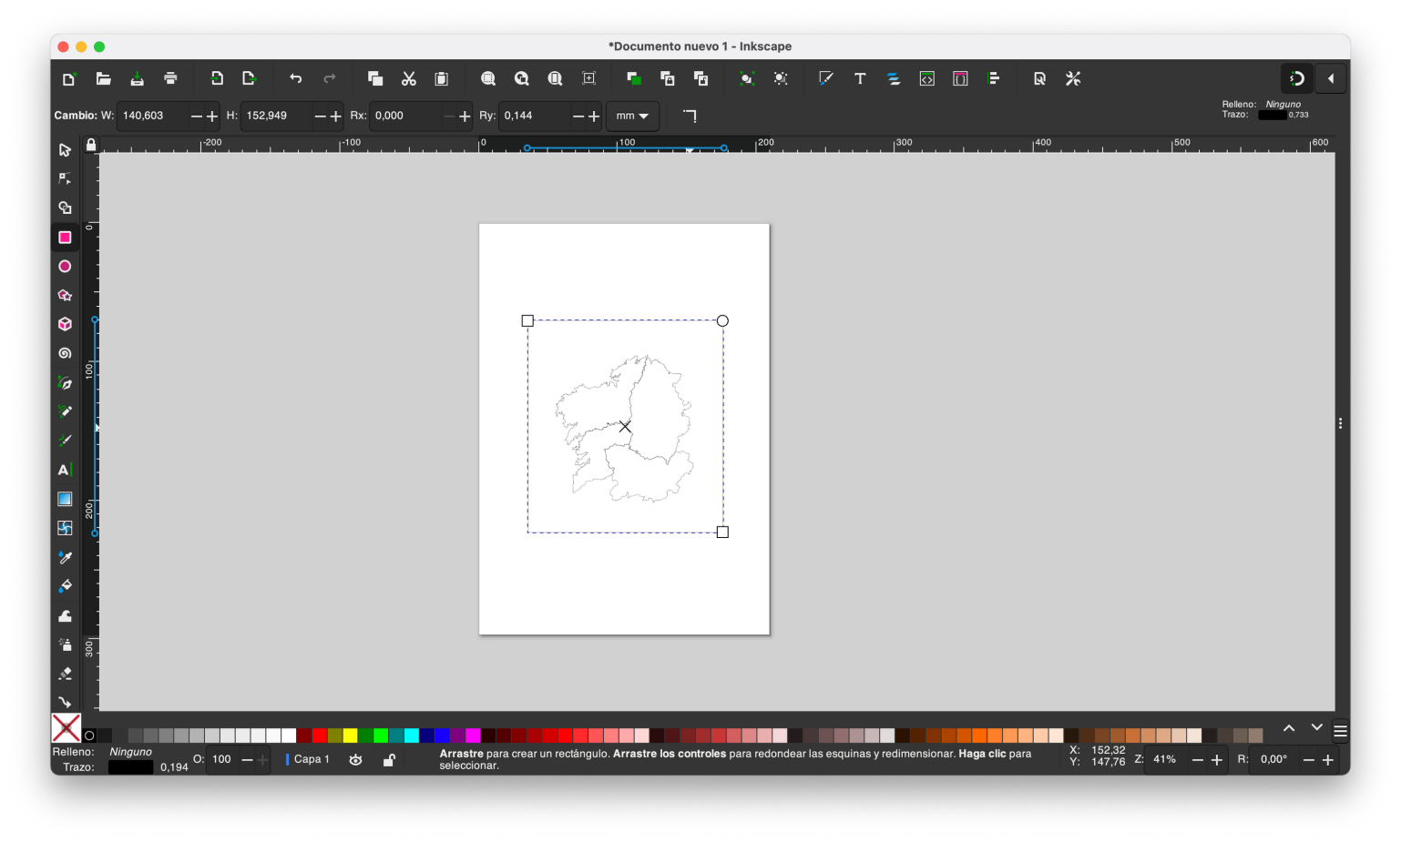
- Lo centramos.
- Lo mandamos a cortar:
  - Una pieza será solo el rectángulo
  - Otra pieza será tanto el rectángulo como el mapa
- Pegamos las piezas base y borde.
- Procedemos a pintarlas (opcional).
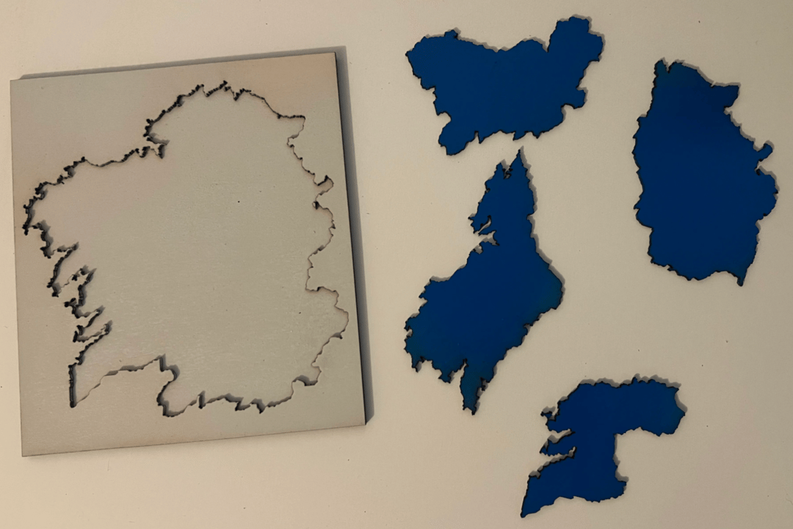
- Y listo, ya tenemos el mapa mudo.
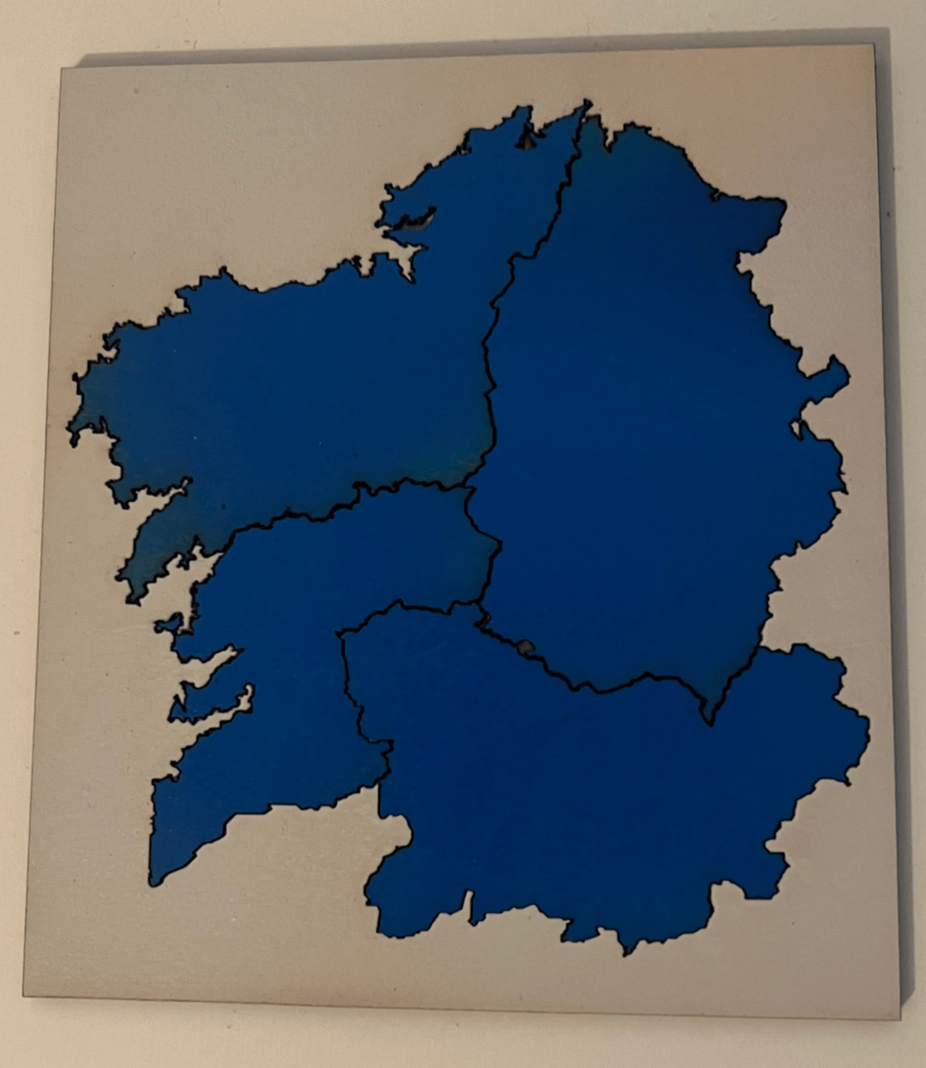
Dejo aquí el archivo por si te es de utilidad.

Mapa mudo Galicia.svg44.4KB

miguelquiroga
Licenciado mediante CC BY-NC-SA 4.0

